Vormistamise põhisammud

1. Stiilide (laadide) seadistamine 2
2. Leheküljenumbrite lisamine 4
3. Lehe veerisite seadistamine 5
4. Pealkirjade ja teksti sisestamine 6
4.1. Nõuanne tekstide kopeerimisel 6
5. Sisukorra loomine 7
6. Linke juhenditele 9

Stiilide (laadide) seadistamine

Olemasolevate seadistuste parandamiseks/muutmiseks võib teha vajalikul laadil parema hiireklõpsu ning seejärel valida „Muuda“.
Avanevas aknas (all) tuleb sättida paika vajalikud elemendid: font, suurus jne.
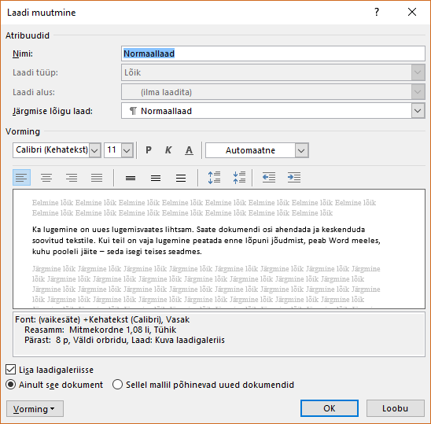

Reavahesid saab muuta valides vasakult alt nupu „Vorming“ ning sealt „Lõik“. Reasamm võiks kõigil laadidel olla 1,5 rida ning vahed (Enne ja Pärast) 0 punkti.
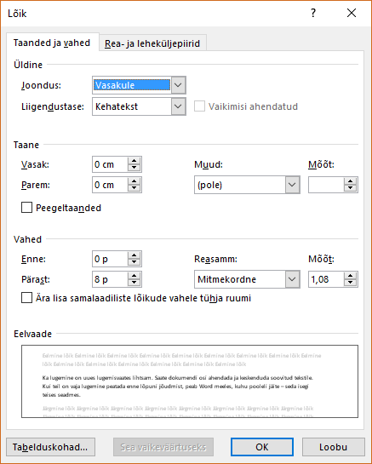

Lisaks tavatekstile tuleks muuta-seadistada ka pealkirjad (Pealkiri 1, Pealkiri 2 ja vajadusel ka Pealkiri 3).
Seejärel on edaspidi lihtne teksti ja pealkirju sisestades kohe valida sobiv laad.

Leheküljenumbrite lisamine

Valida ülemisest menüüst „Lisa“ ning edasi „Leheküljenumber“
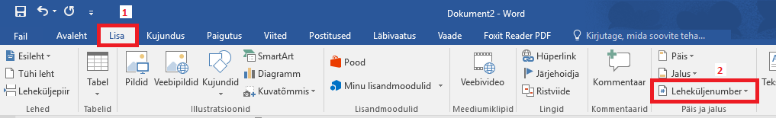
Valida sobiv asukoht ning klõpsata sellel. Seejärel tuleks ka koheselt märkida, et soovitakse erinevat esilehte (tiitellehele ei tule leheküljenumbrit).
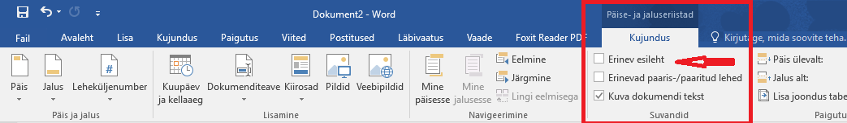
Kui see ununeb siis hilisemalt tuleks teha topeltklikk jalusel (nt leheküljenumbril) ning seejärel valida ülevalt menüüst üleval pildil märgitud lahter.

Lehe veerisite seadistamine

Selleks, et paberile trükitud tööd saaks ka peale köitmist mõistlikult lugeda tuleks seadistada lehe veerised ehk siis seadistada see ala, kuhu paigutatakse tekst. Selleks tuleb valida ülevalt menüüst „Paigutus“, klõpsata nupul „Veerised“ ning täpsete äärte seadmiseks „Kohandatud veerised“.
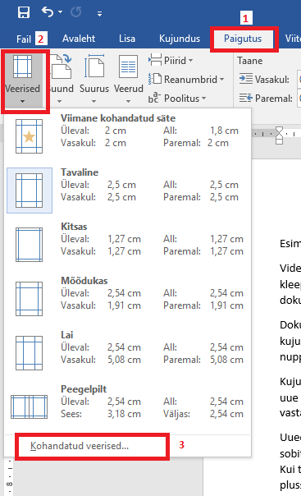

Avanevas aknas seadistada vajalikud veeriste suurused.

Pealkirjade ja teksti sisestamine

Kui eelnevad seadistused on tehtud tulekski kokku panna töö pealkirjad ja sisutekstid. Samas ei ole ka midagi sellest, kui vormistusega tegeletakse töö lõpuosas. Lihtsalt sellisel juhul on rohkem võimalusi, et mõni tekstiosa jääb vahele. Lisaks on hilisema vormistamise korral ka vaja rohkem klõpsida (nt pealkirjad tuleb kõik üle sättida).

Nende tekstiosade puhul, mis peavad algama uuelt lehelt on soovitatav kasutada eelneva teksti lõpus klahvikombinatsiooni Ctrl+Enter.

Nõuanne tekstide kopeerimisel
Kui kopeerida teksti mõnest allikast (näiteks veebilehelt) võib juhtuda, et sealne tekst on paigutatud tabelisse või on vormistatud nii, et on hiljem keeruline seda siduda olemasoleva dokumendiga (oma tööga). Seetõttu on mõistlik kasutada teksti kleepimisel (Paste) valikut „Säilita ainult tekst“ – parem hiireklõps vajalikus kohas oma dokumendis ning sealt valida kleepesuvandite alt nupp kirjeldusega „Säilita ainult tekst“ (vt pilti all).
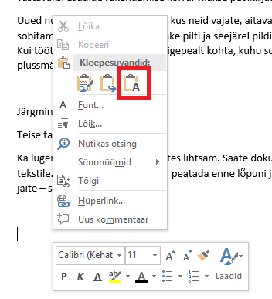

Sisukorra loomine

Sisukorra võib teha valmis ka üsna tekstisisestuse alguses aga paremini on sisukorra toimimine jälgitav kui mõni pealkiri on juba olemas. Esmalt võib jätta sisukorra lehe lihtsalt tühjaks – sisestada paar tühja rida ning seejärel Ctrl+Enter. Sisukorra pealkirja, sõna „Sisukord“, eraldi kirjutada ei ole vaja – see tuleb hiljem automaatselt.

Sisukorra lisamiseks valida ülevalt menüüst „Viited“ ning seejärel nuppu „Sisukord“ alt esimene valik.
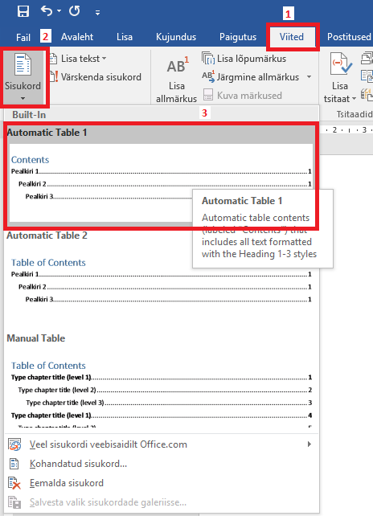
Seejärel muuta (vajadusel) ja parandada pealkiri.
NB! Mitte kasutada pealkirja laadi vaid lihtsalt muuta font ja suurus sarnaseks esimese taseme pealkirjaga.

Sisukorra värskendamiseks peale muudatusi (teksti või pealkirjade lisamist-muutmist vms) teha parem hiireklõps sisukorra alal (nt mõnel tekstil) ning valida „Värskenda väli“ alt valik „Värskenda terve tabel“.
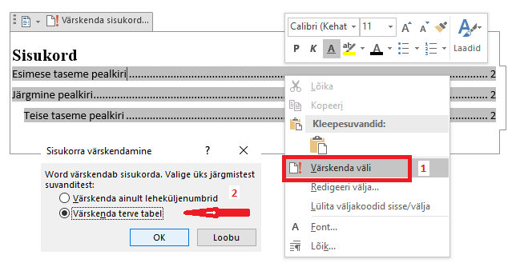

Linke juhenditele

- Pealkirjad ja laadid (video)
https://youtu.be/eeVuH2x4iRg
- Pealkirjade laadid (tekst)
https://support.office.com/et-ee/article/Pealkirja-lisamine-3eb8b917-56dc-4a17-891a-a026b2c790f2?ui=et-EE&rs=et-EE&ad=EE
- Päised, jalused ja leheküljenumbrid (tekst)
https://support.office.com/et-ee/article/P%C3%A4iste-jaluste-ja-lehek%C3%BCljenumbrite-lisamine-ja-eemaldamine-fc409c12-0149-47fc-b838-ca103e13fc45?ui=et-EE&rs=et-EE&ad=EE
- Sisukorra lisamine (video)
https://youtu.be/EtSYsP_rhRs

